**2017年**

**ЧАСТЬ 1 АУДИРОВАНИЕ (15 баллов, 20 минут)**

***А. Прослушайте следующие предложения и подчеркните ответ, соответствующий содержанию прослушанного.***

1. (На вопрос 1)

А. Когда ему было 16 лет.

В. Когда ему было 4 года.

С. Когда ему было 14 лет.

D. Когда ему было 6 лет.

2. (На вопрос 2)

А. Преподаватель. В. Врач. С. Журналист. D. Переводчик.

3. (На вопрос 3)

А. Русскую. В. Китайскую. С. Итальянскую. D. Японскую.

4. (На вопрос 4)

А. 2 раза в неделю. В. 2 раза в месяц.

С. 3 раза в неделю. D. 3 раза в месяц.

5. (На вопрос 5)

А. Родители Олега. В. Олег и папа.

С. Олег и мама. D. Дедушка и бабушка Олега.

***В. Прослушайте следующие диалоги и подчеркните ответ, соответствующий содержанию прослушанного.***

6. (На вопрос 6)

А. У Ивана. В. У Ани. С. У Жени. D. У Игоря.

7. (На вопрос 7)

А. Обувь. В. Часы. С. Одежду. D. Бытовую технику.

8. (На вопрос 8)

А. Зелёного. В. Жёлтого. С. Синего. D. Чёрного.

9. (На вопрос 9)

А. В кафе. В. В метро. С. В магазин. D. В музей.

10. (На вопрос 10)

А. В магазине.

В. В библиотеке.

С. В аудитории.

D. В редакции.

***С. Прослушайте следующие микротексты и подчеркните ответ, соответствующий содержанию прослушанного.***

11. (На вопрос 11)

А. Шахматы. В. Гитара.

С. Уроки литературы. D. Плавание.

12. (На вопрос 12)

А. Вкусный борщ. В. Украинский салат.

С. Русскую колбасу. D. Холодный суп.

13. (На вопрос 13)

А. Она работает в старом городе.

В. Она учится и работает в Москве.

С. Она учится в университете в Риме.

D. Она работает в родном городе.

14. (На вопрос 14)

А. На выставке стихов Пушкина.

В. На выставке стихов школьников.

С. На выставке романов великого писателя.

D. На выставке рисунков школьников.

15. (На вопрос 15)

А. 85%. В. 80%. С. 50%. D. 100%.

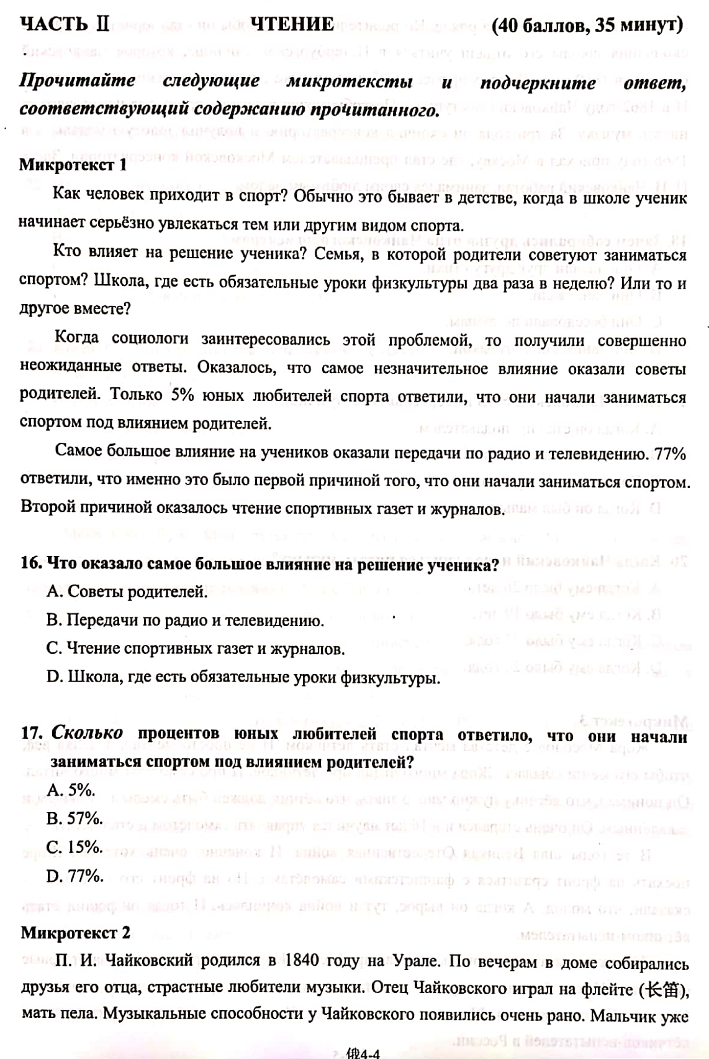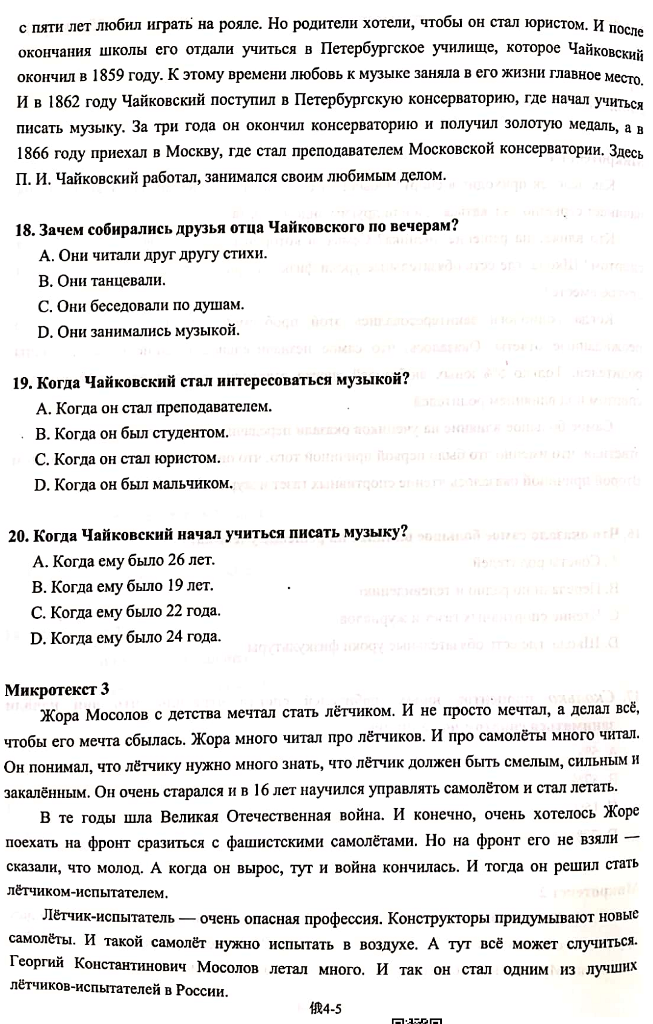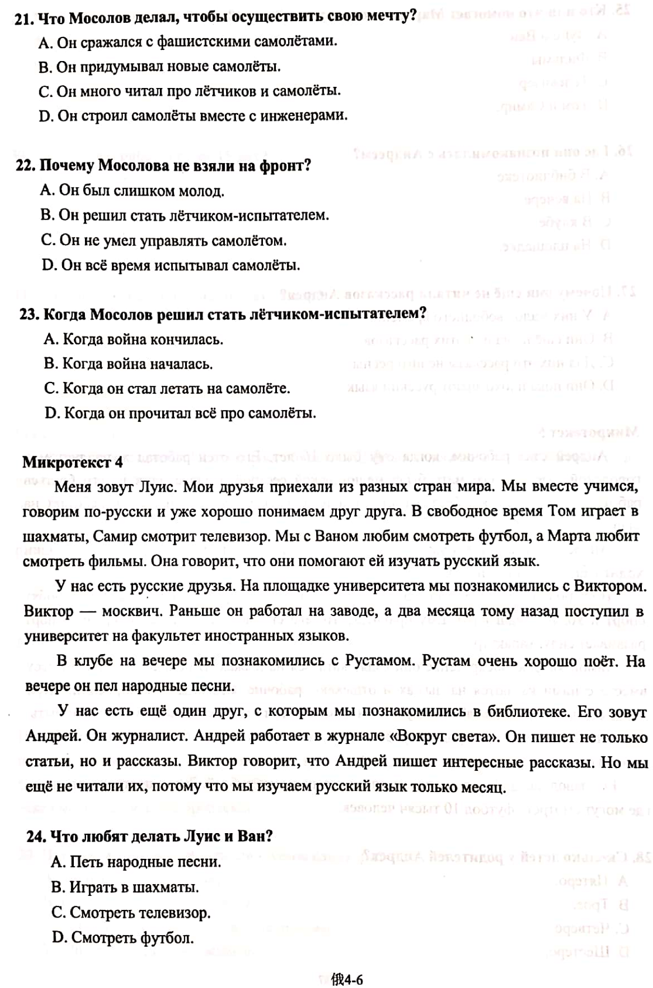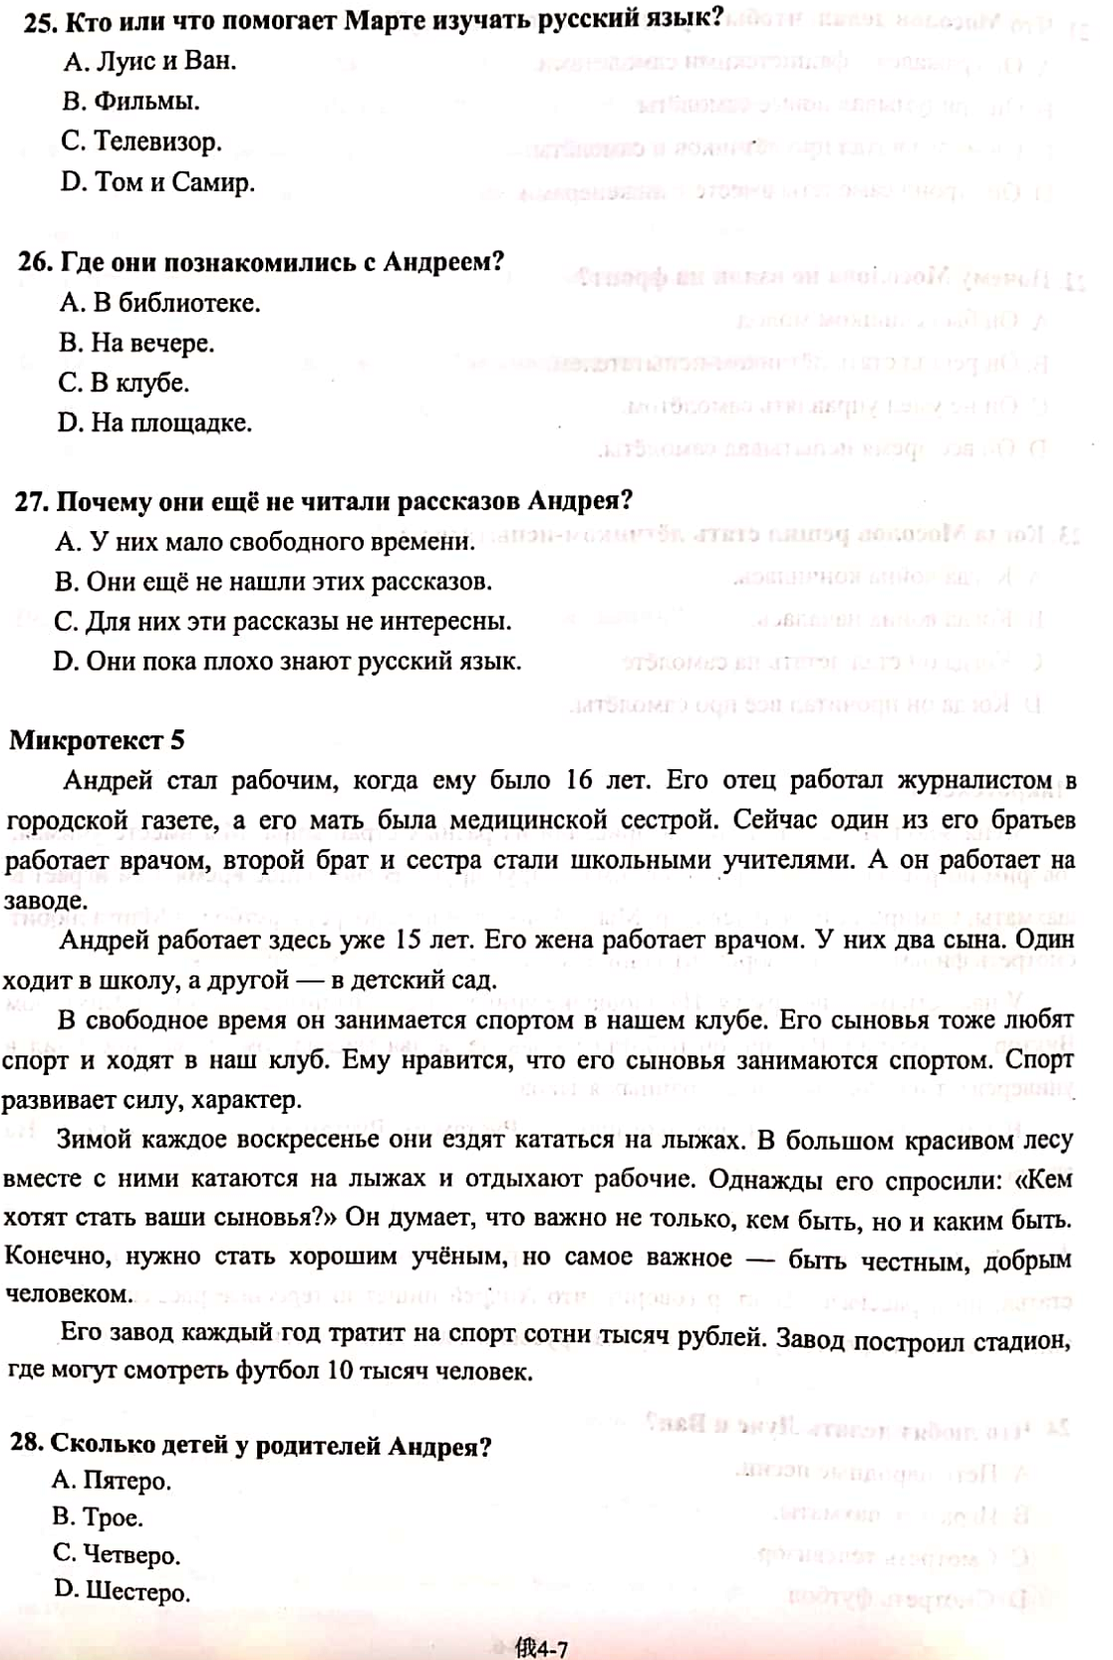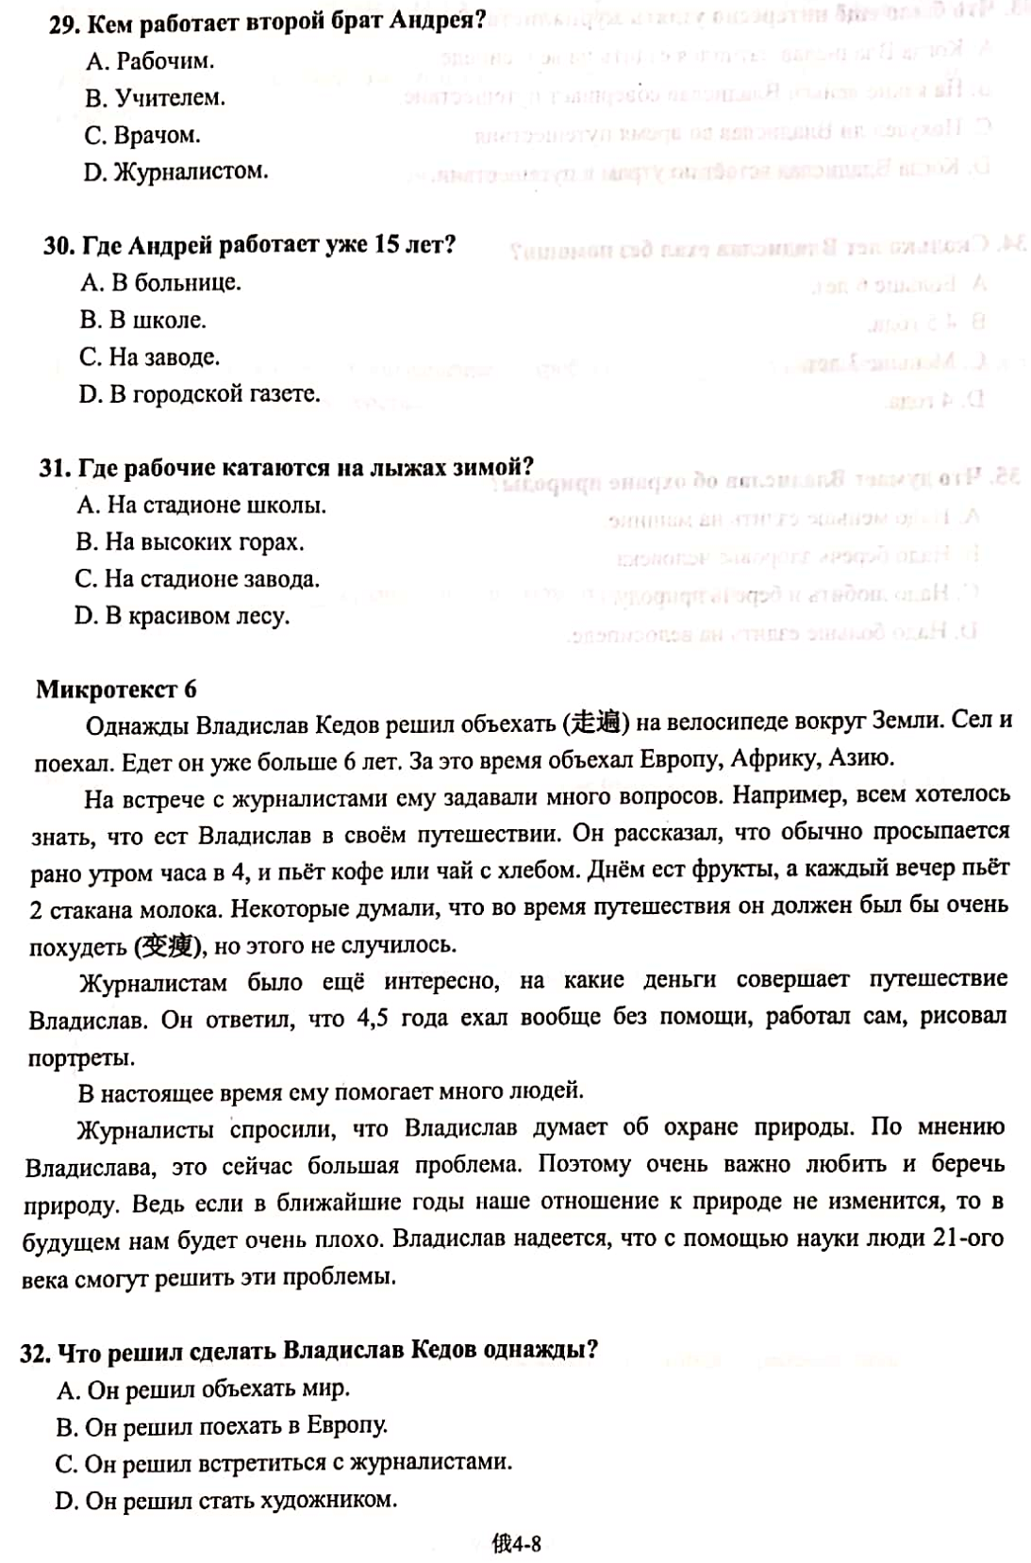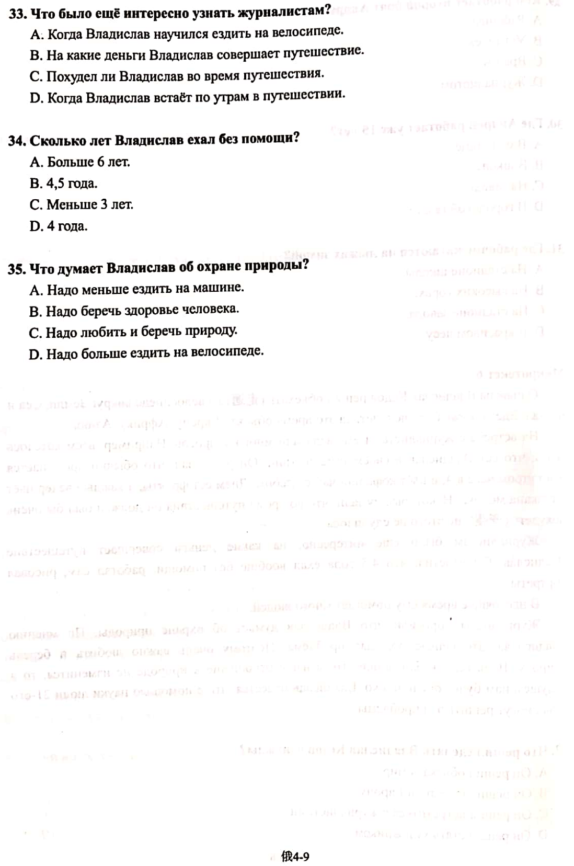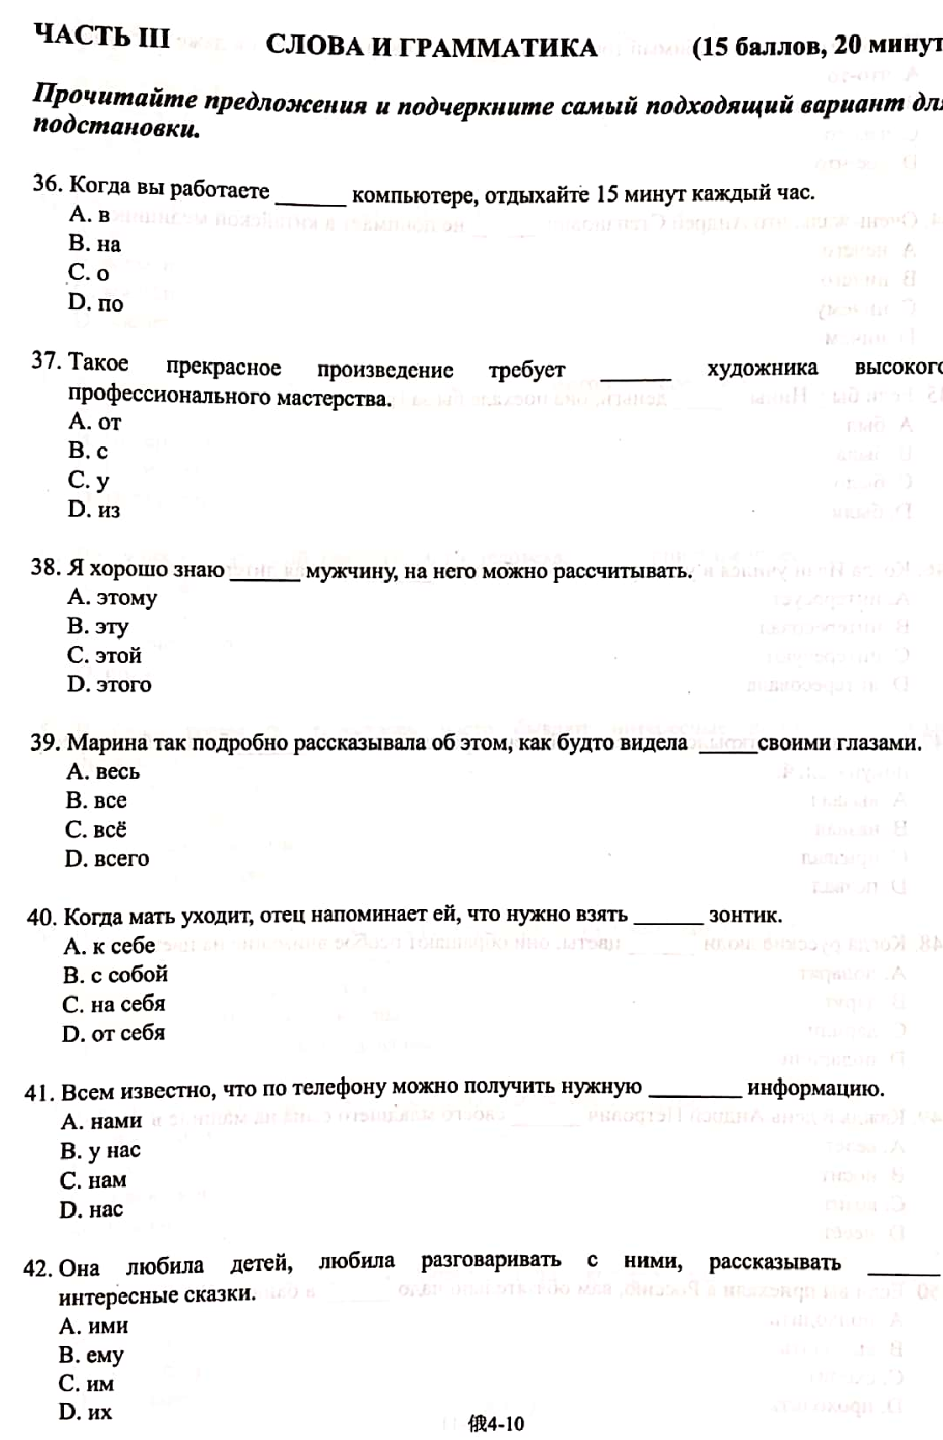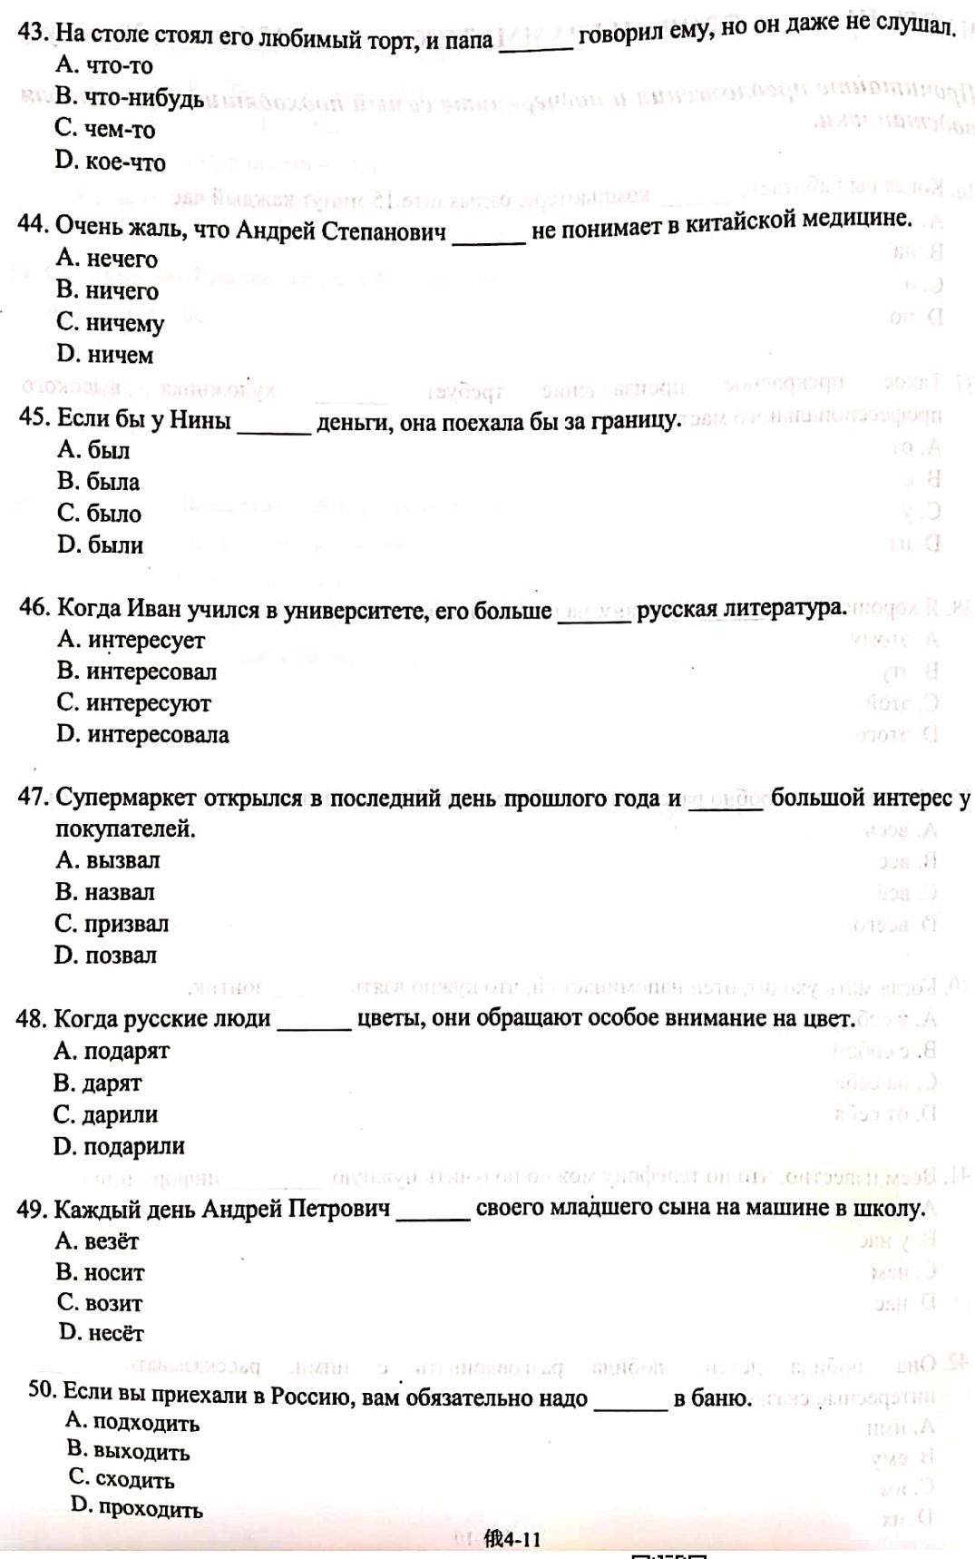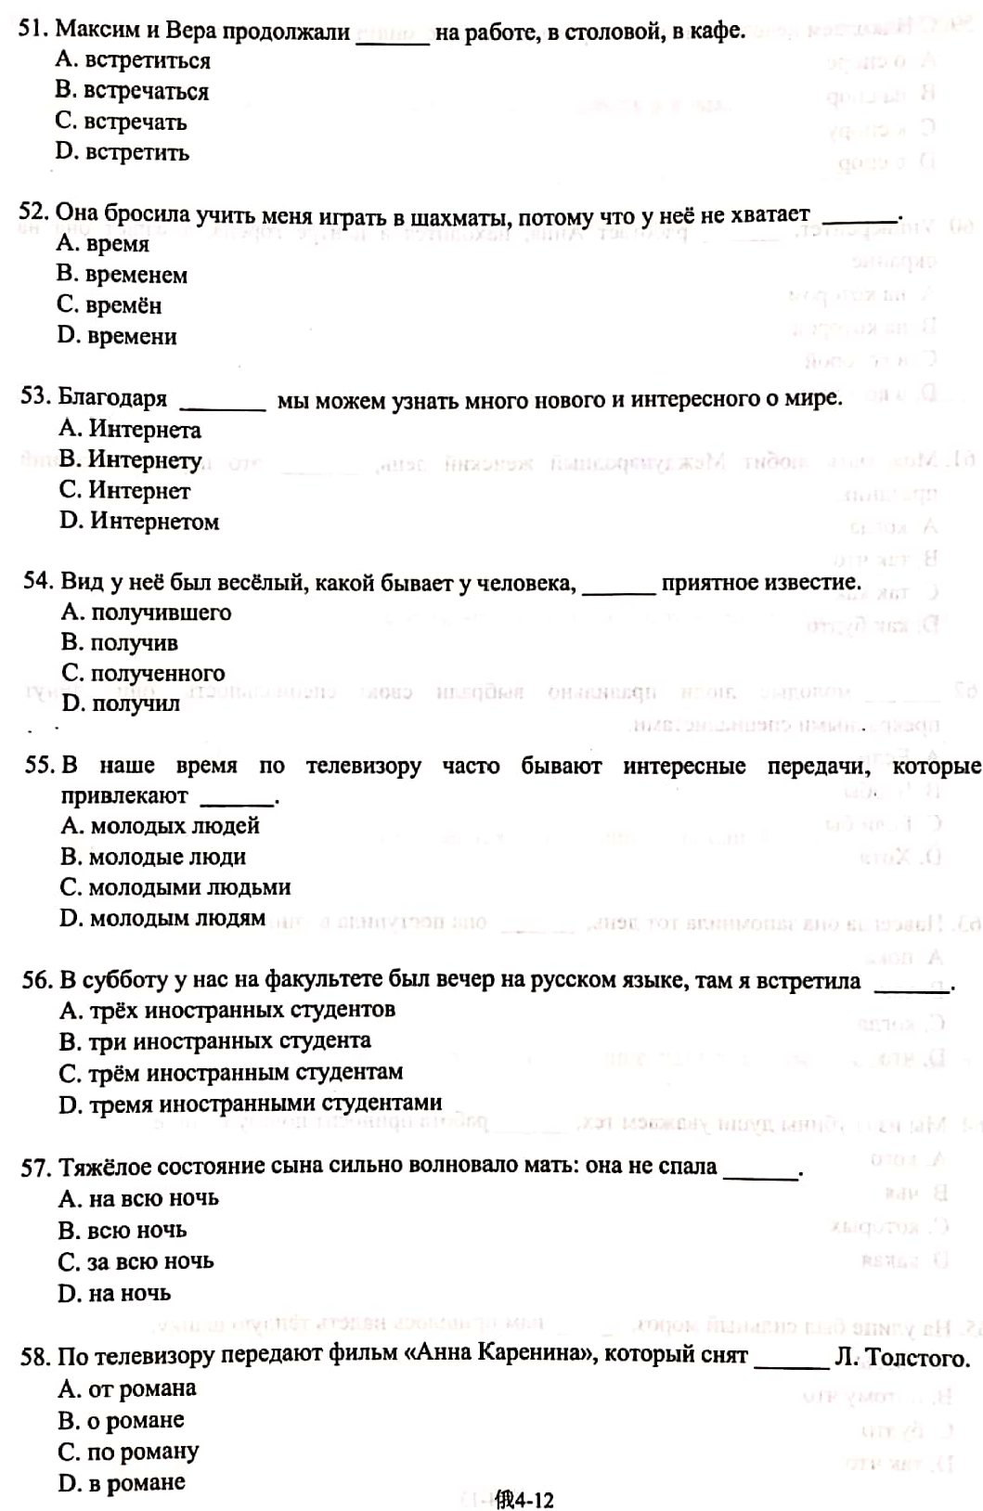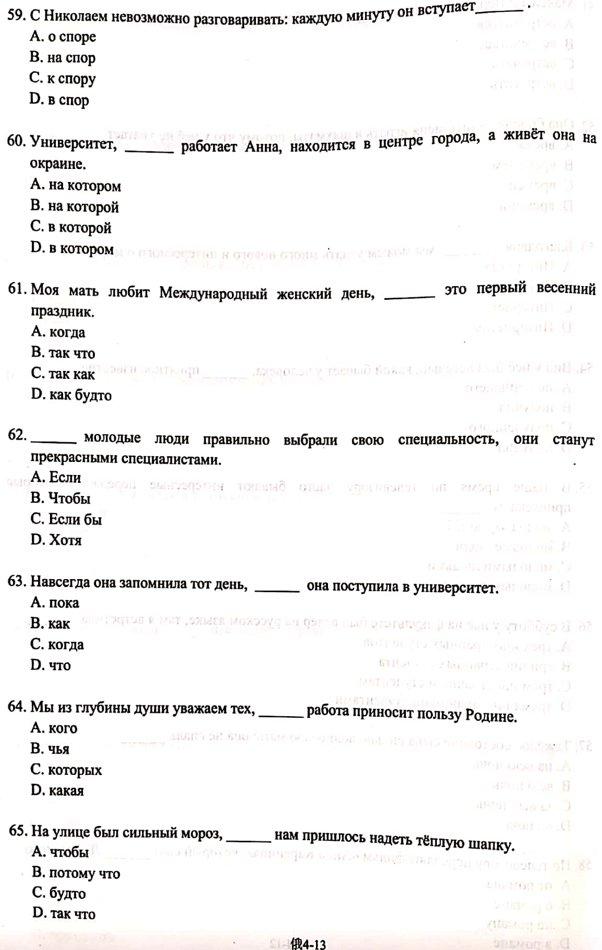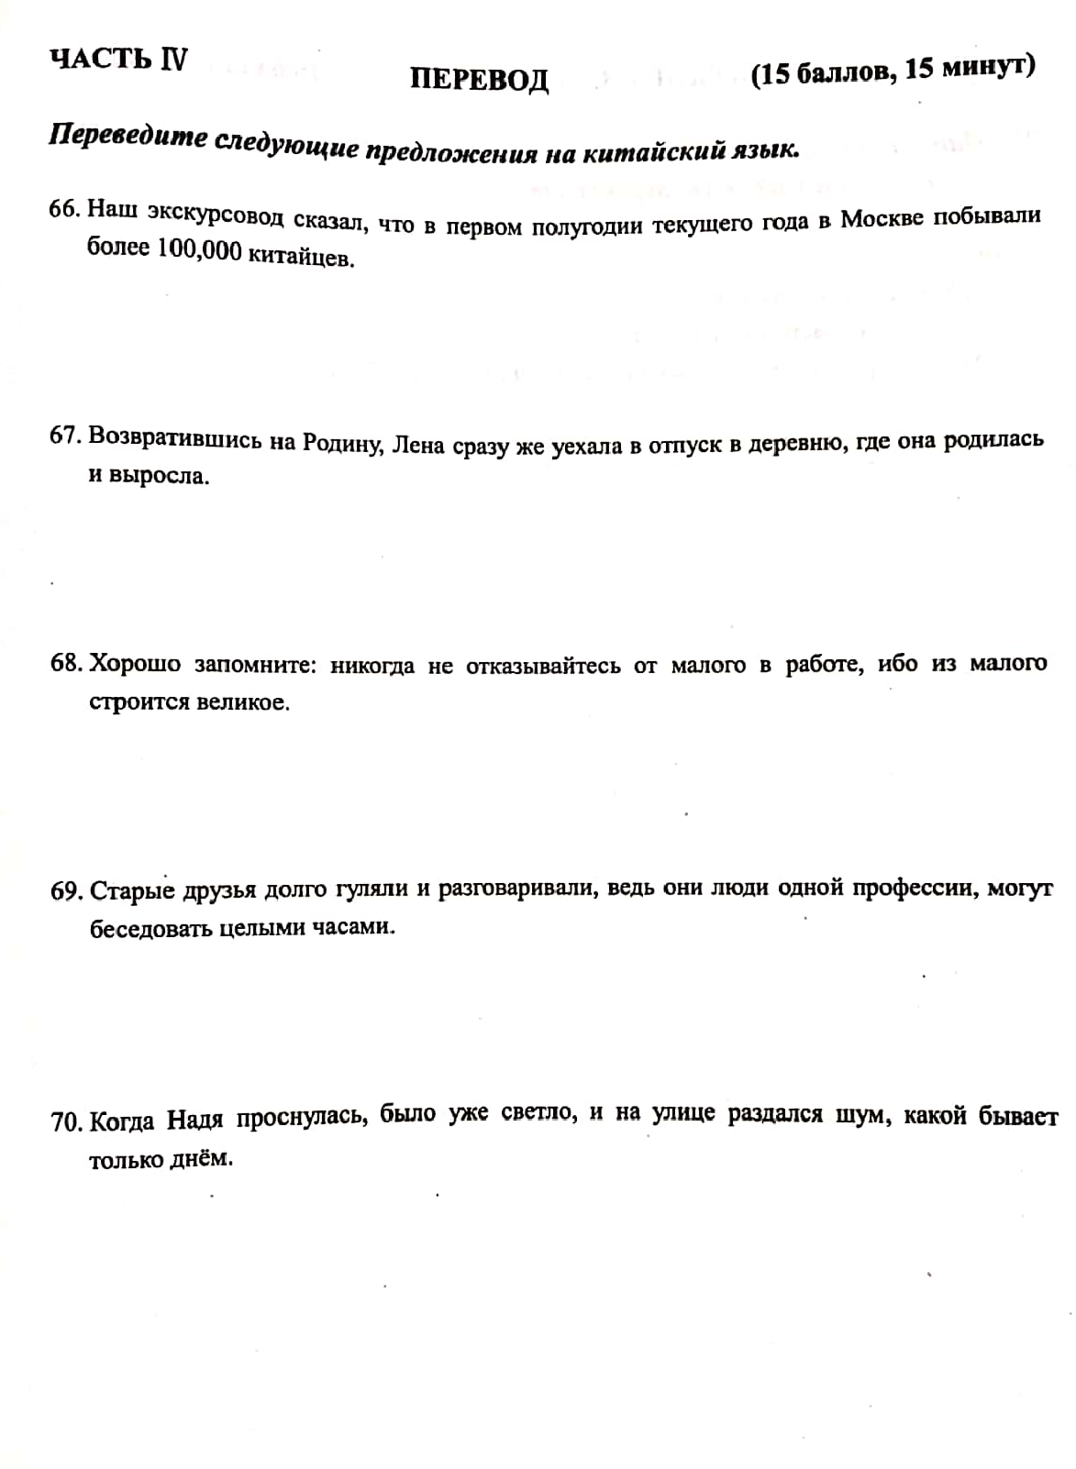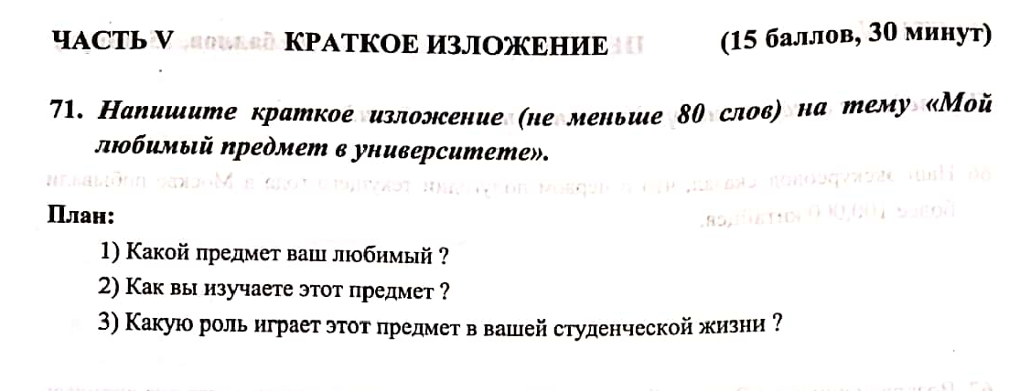

2018年

**ЧАСТЬ 1 АУДИРОВАНИЕ (15 баллов, 20 минут)**

***А. Прослушайте следующие предложения и подчеркните ответ, соответствующий содержанию прослушанного.***

1. (На вопрос 1)

А. В Америке. В. В Германии.

С. В Англии. D. В Китае.

2. (На вопрос 2)

А. Художником. В. Писателем.

С. Физиком. D. Преподавателем.

3. (На вопрос 3)

А. В четверг утром. В. В понедельник вечером.

С. В четверг вечером. D. В понедельник утром.

4. (На вопрос 4)

А. В горах. В. У сестры.

С. На море. D. В деревне.

5. (На вопрос 5)

А. Способность математике. В. Способность музыке.

С. Способность языку. D. Способность физике

***В. Прослушайте следующие диалоги и подчеркните ответ, соответствующий содержанию прослушанного.***

6. (На вопрос 6)

А. В маленькой комнате на третьем этаже.

В. В большой комнате на третьем этаже.

С. В маленькой комнате на первом этаже.

D. В большой комнате на первом этаже.

7. (На вопрос 7)

А. Юра матери. В. Юра Маше.

С. Маша матери. D. Маша Юре.

8. (На вопрос 8)

А. На автобусе. В. На троллейбусе.

С. На метро за 15 минут. D. Пешком за 15 минут.

9. (На вопрос 9)

А. Утром. В. Днём. С. Вечером. D. Ночью.

10. (На вопрос 10)

А. Сесть на троллейбус.

В. Идти пешком обратно.

С. Проехать 4 остановки.

D. Ехать в обратном направлении.

***С. Прослушайте следующие микротексты и подчеркните ответ, соответствующий содержанию прослушанного.***

11. (На вопрос 11)

А. Отец считает, что сын тратит слишком много денег.

В. Отец считает, что сыну совсем не нужен компьютер.

С. Отец считает, что сын плохо учится.

D. Отец считает, что у сына уже есть компьютер.

12. (На вопрос 12)

А. Он не умел писать доклад.

В. Он сломал свой компьютер.

С. Он отказался от варианта друга.

D. У него заболела голова.

13. (На вопрос 13)

А. Холодная. В. Солнечная.

С. Дождливая D. Сильный ветер.

14. (На вопрос 14)

А. Программистом. В. Юристом.

С. Секретарем. D. Экономистом.

15. (На вопрос 15)

А. Дом в три этажа. В. Дом в два этажа.

С. Дом в четыре этажа. D. Дом в пять этажей.

